**Лабораторная работа № 5**

**Тема: Программирование алгоритмов разветвляющейся структуры.Задание:** Даны действительные числа x и y. Определить, лежит ли точка с

координатами (x, y) внутри заштрихованной области.

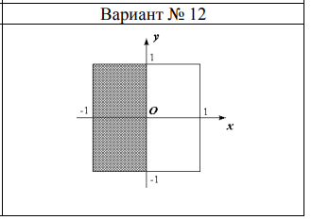

**Текст программы:**

#include "pch.h"

#include <iostream>

using namespace std;

int main()

{

setlocale(LC_ALL, "Russian");

double x, y;

cout << "введите х " << endl;

cin >> x;

cout << "введите у " << endl;

cin >> y;

if ((x <= 0) && (x >= (-1)) && (y <= 1) && (y >= (-1)))

cout << "Точка с координатами (" << x << ";" << y << ") лежит внутри заштрихованной области" << endl;

else cout << "Точка с координатами (" << x << ";" << y << ") не лежит внутри заштрихованной области" << endl;

}

**Блок-схема:**

